**一、首页**

1. 更新时间

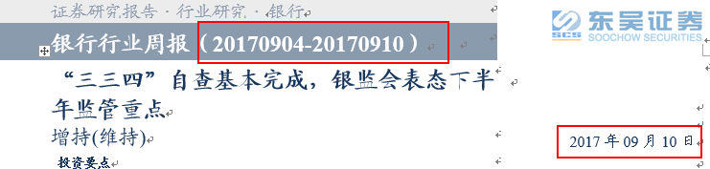

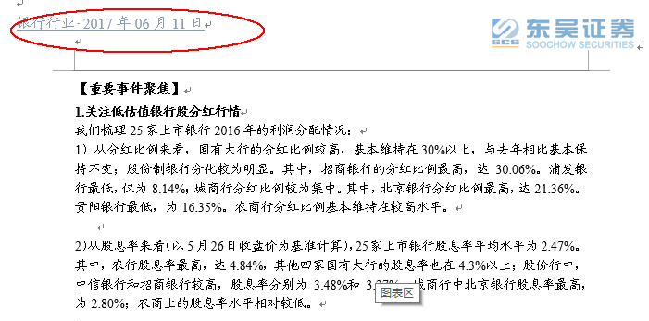

1. 更新同业存单利率

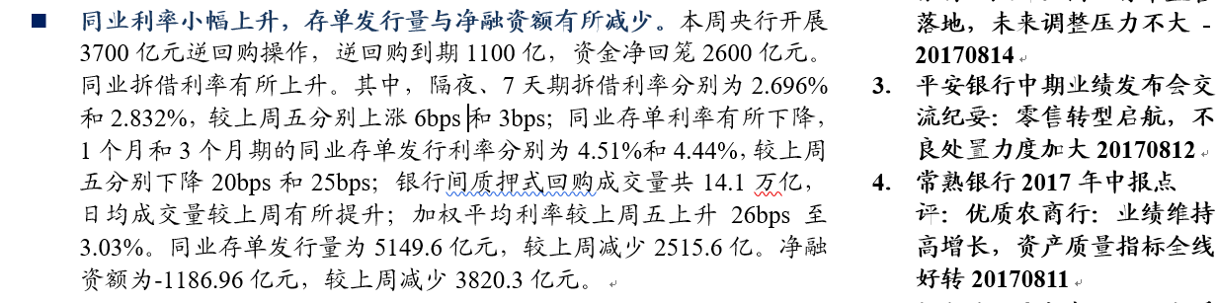

**二、 上周走势回顾**

1. 上周走势回顾，对应excel周涨跌幅，更新相应图表，**银行业标蓝。**

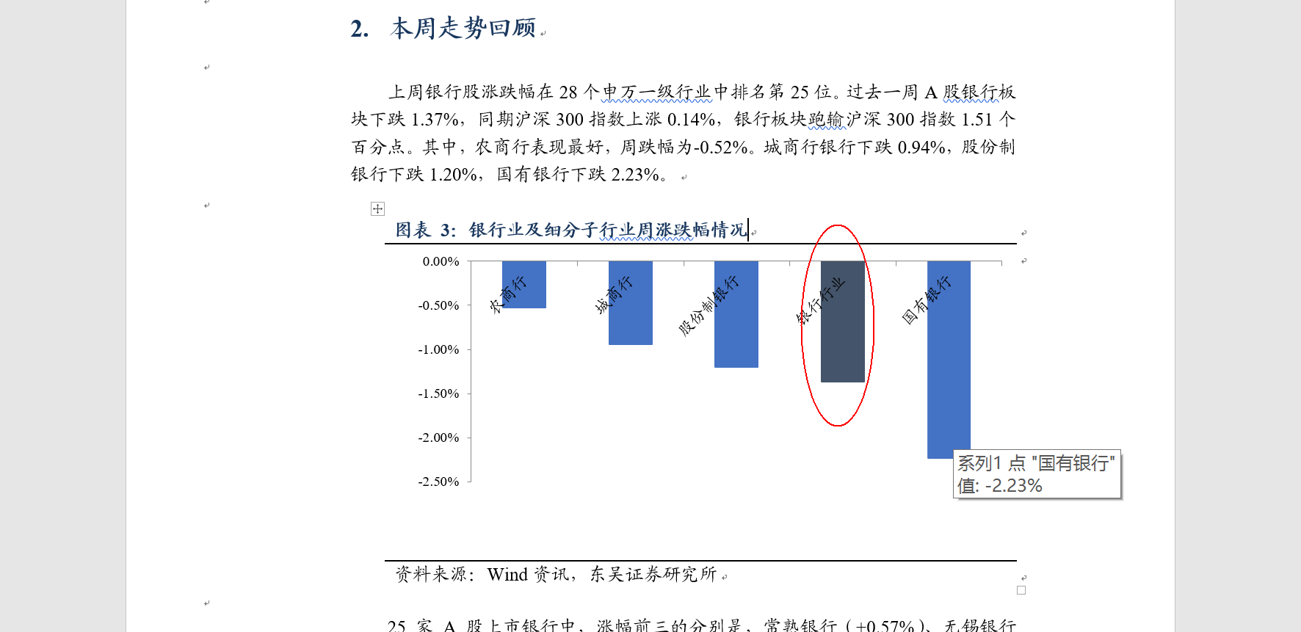

2. 个股涨跌幅，**我们的所有图表背景色调成无**，不然最后转成pdf，图表会把边框挡住

3. 如果都下跌，不要说XXX表现最好，就说XXX跌多少。

**三、新闻和公告**

1. 公司公告，每天日报的保存，复制过来即可，做周报的时候把星期五和周末的补上。

2. 行业新闻，复制日报，周五+周末的重要新闻也要补上，标明一手新闻来源。

**四、资金面与利率**

1. 资金面，逆回购放到资金面里面，不放在行业新闻，可以把日报数相加，在找新闻核对
2. 更新利率，本周五….和上周五对比再和上个月末对比
3. 同业存单发行与到期，周度更新

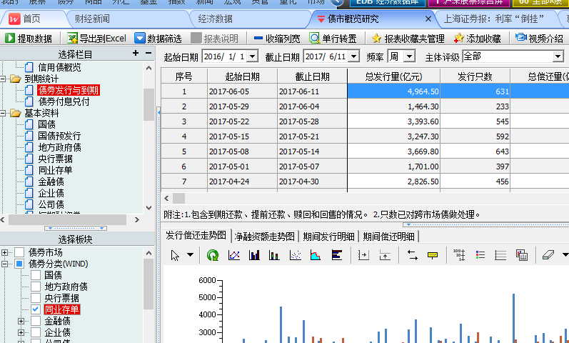

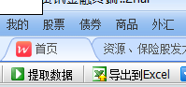债券——专题——市场概况

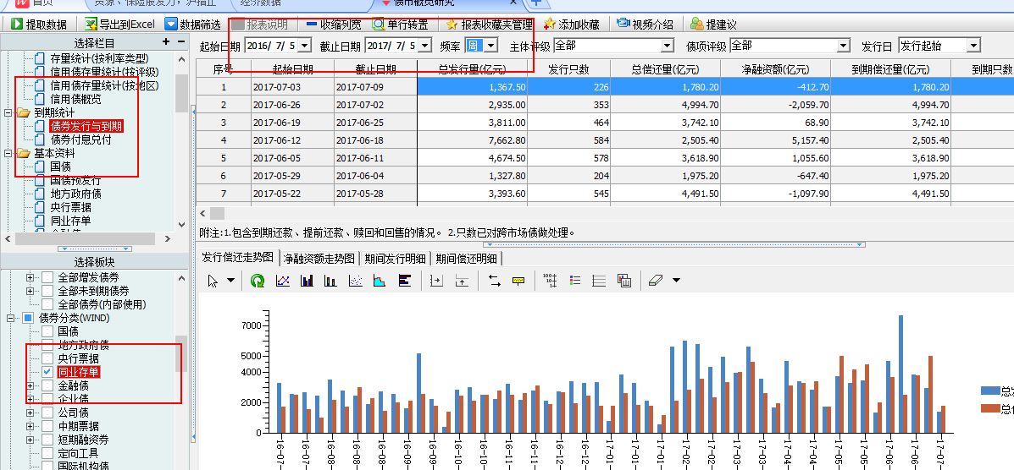

更新当周数据

1. **估值表：单独放一页，更新数字格式，分块粘贴**

**日报每天8点五十交给蒋江松媛先初审，尽量保证在9点前改完发到群里给婷婷姐审核**

**周报周六晚十点前交给蒋江松媛审核检查**